МАРИ-ТУРЕКСКИЙ РАЙОН
Реализация первого этапа проекта (сентябрь, 2018 г.)

Информация | 26 сентября на базе МУ ДО «Мари-Турекский ЦДО» прошел первый этап Муниципальной школы «Лесные проекты» (далее – Школа) в рамках реализации проекта «От лесных лидеров к лидерам школьных лесничеств», ставшего победителем конкурса Президентских грантов в 2018 г. Членами школьных лесничеств стали 36 обучающихся из 4 образовательных учреждений Мари-Турекского района:  МБОУ «Мари-Турекская средняя общеобразовательная школа»;  МБОУ «Мари-Биляморская средняя общеобразовательная школа»;  МБОУ «Средняя общеобразовательная школа п. Мариец»;  МБОУ «Тат-Китнинская основная общеобразовательная школа».  Торжественное открытие мероприятия прошло в актовом зале Мари-Турекской начальной школы. С приветственными словами к участникам обратились:  Курбатова Ольга Алексеевна, руководитель Отдела образования и по делам молодежи администрации МО «Мари-Турекский муниципальный район»;  Кочергина Наталья Геннадьевна, заместитель председателя Молодежного парламента Мари-Турекского района;  Члены Молодежного парламента: Иванова Ирина, Шахалеев Иван, Младшева Алина, обучающиеся МБОУ «Мари-Турекская средняя общеобразовательная школа»;  Сибгатуллина Рамзия Рашитовна, заместитель директора МУ ДО «Мари-Турекский ЦДО»;  Архипова Наиля Нургаяновна, директор ГБОУ ДО Республики Марий Эл «ДЭБЦ».  Первая часть Школы прошла в МУ ДО «Мари-Турекский ЦДО».  К проведению занятий были привлечены специалисты Мари-Турекского лесничества – филиала ГКУ РМЭ «Востокмежупрлес»: Соловьев Сергей Геннадьевич, инженер ОЗЛ и Гарипова Гульназ Рустамовна, инженер по лесопользованию. Они познакомили ребят с основными видами деятельности лесничества и арендаторов Мари-Турекского района, совместно вспомнили об особо охраняемых природных территориях района (Сендинской лиственничной роще, Холодном ключе, р. Иреке), поговорили об объектах Единого государственного фонда Мари-Турекского района.  Творческий подход смогли продемонстрировать школьники на занятии, проведенном Чулковой Еленой Владимировной, методистом Детского эколого-биологического центра. В результате организованной командной работы ребята предлагали пути решения разных экологических проблем.  Вторая часть Школы (практическая) прошла на территории местного парка. В ходе занятий члены школьных лесничеств смогли познакомиться с такими приборами и инструментами, как: возрастной бурав, мерная вилка, буссоль, высотомер, полнотомер, меч Колесова, рулетка геодезическая, GPS-навигатор.  С педагогами – руководителями школьных лесничеств были обсуждены вопросы дальнейшей организации работы в рамках данного проекта, определены сроки и место проведения занятий по реализации 48-часовой образовательной программы.  Благодарим за хорошую организацию и слаженную работу в проведении первого этапа Школы:  Отдел образования и по делам молодежи администрации МО «Мари-Турекский муниципальный район»;  Молодежный парламент Мари-Турекского района;  МУ ДО «Мари-Турекский ЦДО» (Чернову Светлану Геннадьевну, директора; Сибгатуллину Рамзию Рашитовну, заместитель директора, сотрудников столовой, обеспечивших горячим питанием участников Школы).  Мари-Турекское лесничество – филиал ГКУ РМЭ «Востокмежупрлес»;  руководителей школьных лесничеств, в числе которых:  Айглова Елена Петровна, учитель географии МБОУ «Мари-Турекская средняя общеобразовательная школа»;  Ветошкина Татьяна Александровна, социальный педагог МБОУ «Мари-Биляморская средняя общеобразовательная школа»;  Егошина Эльвира Ивановна, педагог-организатор МБОУ «Средняя общеобразовательная школа п. Мариец»;  Хайбрахманова Альфия Рафисовна, учитель начальных классов МБОУ «Тат-Китнинская основная общеобразовательная школа».  Благодарим всех участников Муниципальной школы и приглашаем ее активистов – членов школьных лесничеств Мари-Турекского района на Республиканский слет школьных лесничеств 6-7 октября 2018 г. на оз. Шап.
Фотоотчет
  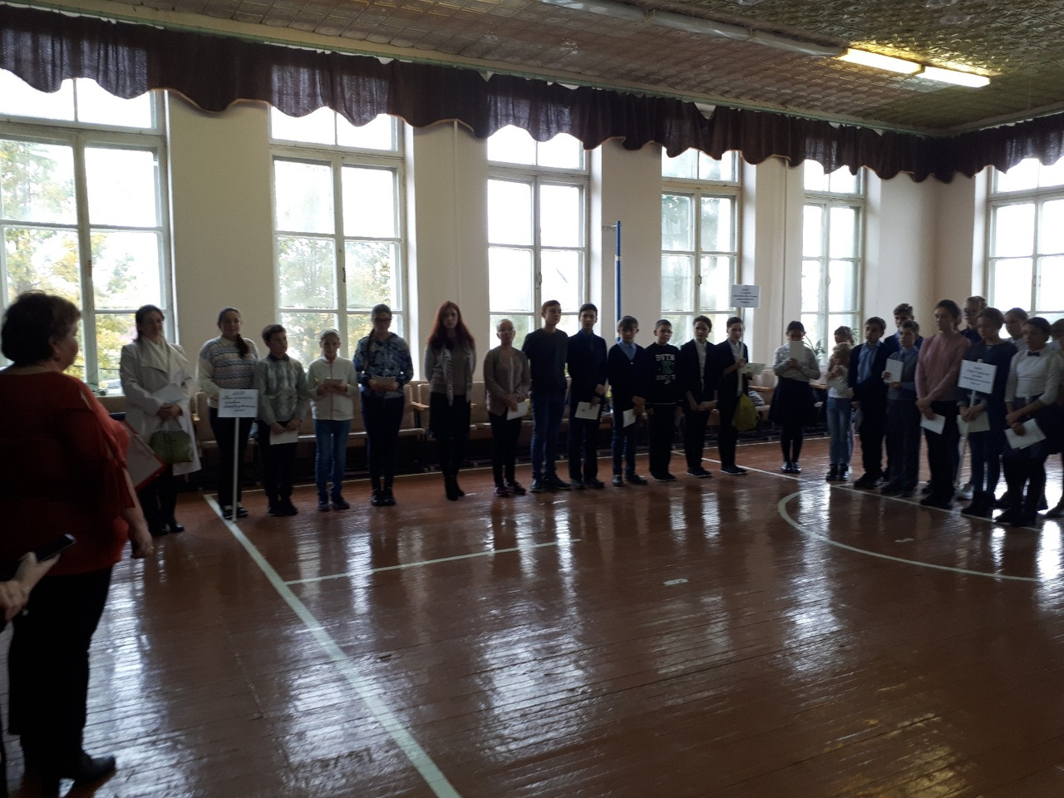 | 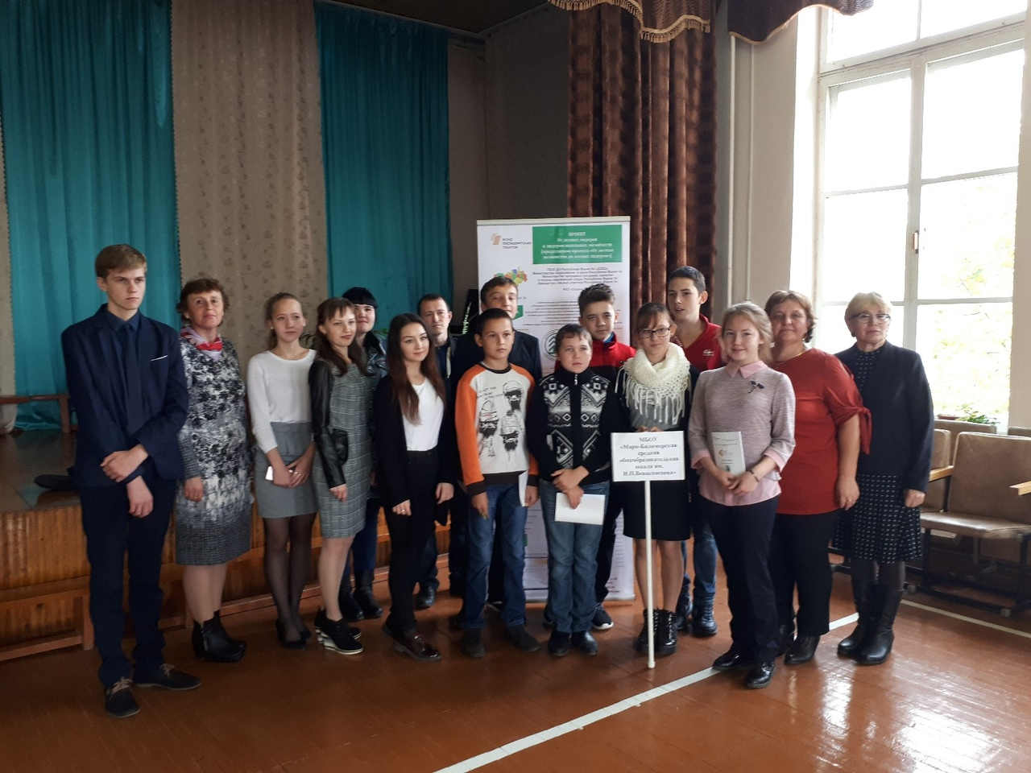
  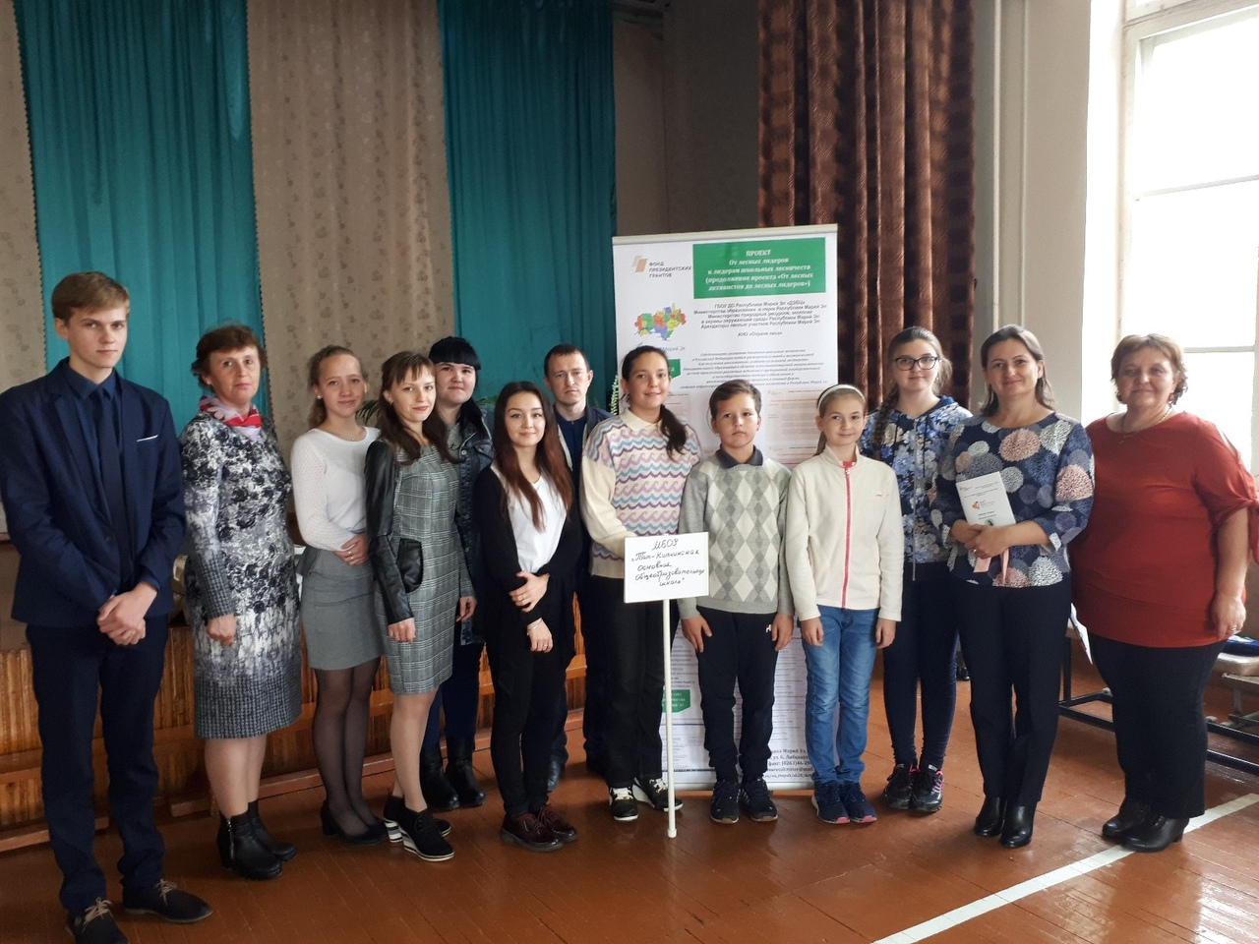 | 